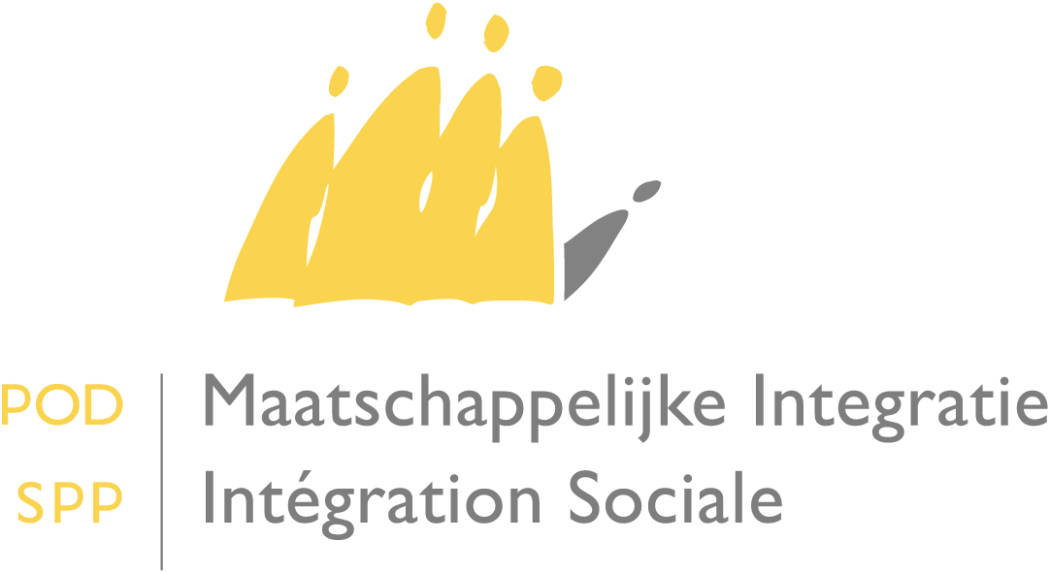
AANVRAAG VERWARMINGSTOELAGE

Gelieve in te vullen
en de gevraagde bewijsstukken bij te voegen.

Persoonsgegevens

Mijn gegevens

Naam + voornaam
Rijksregisternummer
Adres
Telefoon
E-mail
Rekeningnummer

Leden van mijn huishouden: iedereen die samen met mij in dezelfde woning verblijft

Naam + voornaam | Rijksregisternummer

Ik maak deel uit van een van volgende categorieën

- categorie 1: personen met recht op de verhoogde verzekeringstegemoetkoming (RVV)

- categorie 2: personen met een laag inkomen, wat betekent dat het jaarlijks bruto belastbaar inkomen van mijn huishouden lager is dan of gelijk aan € ​​23.851,17 vermeerderd met € ​4.413,54 per persoon ten laste

- categorie 3: personen met schuldenoverlast
  - Er werd ten aanzien van mij een beschikking van toelaatbaarheid uitgesproken in het kader van een collectieve schuldenregeling.
  - Er loopt ten aanzien van mij een procedure van schuldbemiddeling overeenkomstig de wet op het consumentenkrediet.
Overige gegevens

Ik vraag een verwarmingstoelage:
- voor een hoeveelheid van liter
- van volgend type brandstof:
bulkpropaangas
huisbrandolie in bulk | huisbrandolie aan de pomp
verwarmingspetroleum (type c) in bulk | verwarmingspetroleum (type c) aan de pomp
Ik verklaar dat ik mijn woning voornamelijk met dit type brandstof verwarm.
- geleverd op
- voor een bedrag van €
- op het volgende adres .

Ik voeg volgende documenten bij mijn aanvraag

- een kopie van mijn identiteitskaart
- een kopie van de leveringsfactuur of –bon
- indien ik in een appartementsgebouw woon, een attest van de eigenaar of beheerder met de vermelding van het aantal appartementen waarop de leveringsfactuur of –bon betrekking heeft
- voor catégorie 3, een kopie van beschikking van toelaatbaarheid of attest van de schuldbemiddelaar

Belangrijke opmerking met betrekking tot de gegevensverzameling:
Het OCMW zal om na te gaan of u voldoet aan de hierboven gestelde inkomensgrenzen uw inkomensgegevens en die van de leden van uw huishouden via elektronische weg rechtstreeks bij de FOD Financiën opvragen. Het OCMW kan u contacteren wanneer aanvullende inlichtingen nodig zijn.

Ik ben mij ervan bewust dat een valse of onvolledige verklaring aanleiding kan geven tot boetes of gevangenisstraffen, overeenkomstig de bepalingen van het koninklijk besluit van 31 maart 1933 betreffende de verklaringen af te leggen in verband met diverse subsidies, vergoedingen en toelagen die geheel of gedeeltelijk ten laste van de Staat zijn, alsook tot de toepassing van een administratieve sanctie, namelijk de terugbetaling van de verwarmingstoelage voor de kosten van de gebruikte verwarmingsbrandstof.

Bijgevolg, verklaar ik op erewoord dat deze verklaring oprecht en volledig is.

Datum : Handtekening :

